Α΄ ΓΥΜΝΑΣΙΟΥ
Διδακτική ενότητα 20: « Το όραμα της παγκόσμιας ειρήνης: ο προφήτης Μιχαίας»
Βασικό διδακτικό υλικό: Σχολικό Εγχειρίδιο Α΄ Γυμνασίου « Παλαιά Διαθήκη Προϊστορία του Χριστιανισμού», σελ. 103-106.
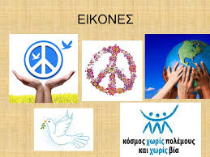
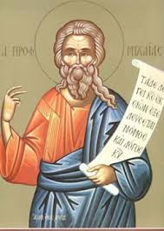
Φύλλο Εργασίας

Δραστηριότητα 1:
Σε έναν οίκο ευγηρίας συνομιλείς με έναν τυφλό παππού, τραυματία του β΄ παγκοσμίου πολέμου.
Μπορείς να διαβάσεις το πιο κάτω απόσπασμα και να του εξηγήσεις πώς ζούσαν οι Ισραηλίτες την εποχή του προφήτη και ποιο μεγάλο λάθος έκαναν σχετικά με το Θεό και τους ίδιους;
………… Όμως και στα εσωτερικά του κράτους τα πράγματα δεν ήταν καθόλου καλά. Παρόλο που ο βασιλιάς Εζεκίας έκανε μια σημαντική θρησκευτική μεταρρύθμιση καταργώντας τα ιερά και τα είδωλα, τα αποτελέσματα δεν ήταν σπουδαία και μόνιμα. Οι Ισραηλίτες είχαν φτάσει να πιστεύουν ότι, αφού ο Θεός κατοικούσε στο Ναό, θα προστάτευε πάντα και αποκλειστικά το έθνος τους. Έτσι, ανεξάρτητα από την ηθική τους κατάπτωση πίστευαν ότι δεν κινδύνευαν από τίποτε. Μανία πλουτισμού, απάνθρωπη εκμετάλλευση των αδυνάτων και έλλειψη αλληλεγγύης χαρακτήριζαν την καθημερινή ζωή του λαού.
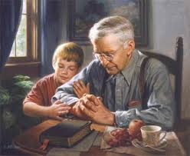

Λοιπόν παππού, οι Ισραηλίτες……. ………………………………………………………………………………………………………………………………………………………………………………………………………………………………………………………………………………………………………………………………………………………………………………………………………………………………………………………………………………………………………………………………
Δραστηριότητα 2:
Μερικές από τις προφητείες του Μιχαία!
Οι άρχοντες αδικούν το λαό
Οι ψευδοπροφήτες παραπλανούν το λαό
Ο λαός μιμείται τους ανάξιους ηγέτες του
Πάντα όμως υπάρχουν πιστοί
Ο Μεσσίας θα έρθει για όλο τον κόσμο
Ο Θεός δεν παύει να συγχωρεί

Η ειρήνη στο τέλος του κόσμου

Μπορείς να τις κατατάξεις ανάλογα με το αν ασκούν κριτική ή αν αναφέρονται σε μελλοντικά γεγονότα;
Ασκούν κριτική | Αφορούν το μέλλον

Δραστηριότητα 3:
Το όραμα της παγκόσμιας ειρήνης!
Παρακολούθησε το βίντεο στον σύνδεσμο που ακολουθεί
https://www.youtube.com/watch?v=7dBRQvXe91g
Μετά τις εικόνες και τους στίχους που είδες, ποια είναι τα συναισθήματα που νιώθεις;
……………………………………………………………………………………………………………………………………………………………………………………………………………………………………………………………………………………………………………………………………………………………………………………………………………………………………………………………………………………………………………………………………………………………………………………………………………………………………………………………………………………………………………………………………………..
Η ΕΚΚΛΗΣΙΑ ΚΑΙ Ο ΡΟΛΟΣ ΤΗΣ ΓΙΑ ΤΗΝ ΠΑΓΚΟΣΜΙΑ ΕΙΡΗΝΗ
Παρακολούθησε το βίντεο στον σύνδεσμο που ακολουθεί
https://www.youtube.com/watch?v=0Yk1AUHC2VQ
Αφού είδες το βίντεο, μπορείς να καταγράψεις για ποια πράγματα παρακαλούν και προσεύχονται οι Χριστιανοί;
………………………………………………………………………………………………………………………………………………………………………………………………………………………………………………………………………………………………………………………………………………………………………………………………………………………………………………………………………………………………………………………………………………………………………………………………………………………………………………………………………………………………………………………………………………………………………………………………………………………………………………………………………………………………

ΜΠΡΑΒΟ ΓΙΑ ΤΗΝ ΠΡΟΣΠΑΘΕΙΑ ΣΟΥ !!!

